

Škola | ZŠ Třeboň, Sokolská 296, 379 01 Třeboň
Autor | Mgr. Blanka Machovcová
Číslo | VY_22_Inovace_2020
Název | Food
Téma hodiny | Food
Předmět | Anglický jazyk
Ročník/y/ | 2.
Anotace | Pracovní list obsahuje cvičení na opakování a procvičování slovní zásoby – základní druhy potravin a nápojů.
Očekávaný výstup | Žák pojmenuje základní druhy potravin a nápojů, správně rozlišuje mluvenou a psanou podobu slova, spojí obrázek se slovem.
Druh učebního materiálu | Pracovní list

1. Spoj správně:
cheese bread pasta fish yoghurt rice



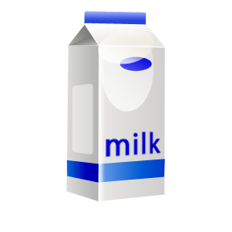
milk coffee water lemonade tea orange juice

2. Přečti slova a napiš čísla:
bread

4
1
rice
cheese
yoghurt
3
2
3. Opiš správně:
milk _________________ lemonade ________________
cheese _______________ bread ____________________
pasta ________________ rice _____________________
fish __________________ yoghurt __________________
Použité zdroje: archiv autora
www.office.microsoft.com

